Лабораторная работа № 1. Простые модели компьютерной сети

Имитационное моделирование

Королёв Иван Андреевич

Содержание

Список иллюстраций

Список таблиц

# 1 Цель работы

Приобретение навыков моделирования сетей передачи данных с помощью средства имитационного моделирования NS-2, а также анализ полученных результатов моделирования.

# 2 Задание

## 2.1 Шаблон сценария для NS-2

## 2.2 Простой пример описания топологии сети, состоящей из двухузлов и одного соединения

Постановка задачи. Требуется смоделировать сеть передачи данных, состоящую из двух узлов, соединённых дуплексной линией связи с полосой пропускания 2 Мб/с и задержкой 10 мс, очередью с обслуживанием типа DropTail. От одного узла к другому по протоколу UDP осуществляется передача пакетов, размером 500 байт, с постоянной скоростью 200 пакетов в секунду.

## 2.3 Пример с усложнённой топологией сети

Постановка задачи. Описание моделируемой сети: * сеть состоит из 4 узлов (n0, n1, n2, n3); * между узлами n0 и n2, n1 и n2 установлено дуплексное соединение с пропускной способностью 2 Мбит/с и задержкой 10 мс; * между узлами n2 и n3 установлено дуплексное соединение с пропускной способностью 1,7 Мбит/с и задержкой 20 мс; * каждый узел использует очередь с дисциплиной DropTail для накопления пакетов, максимальный размер которой составляет 10; * TCP-источник на узле n0 подключается к TCP-приёмнику на узле n3 (по-умолчанию, максимальный размер пакета, который TCP-агент может генерировать, равняется 1KByte) * TCP-приёмник генерирует и отправляет ACK пакеты отправителю и откидывает полученные пакеты; * UDP-агент, который подсоединён к узлу n1, подключён к null-агенту на узле n3 (null-агент просто откидывает пакеты); * генераторы трафика ftp и cbr прикреплены к TCP и UDP агентам соответственно; * генератор cbr генерирует пакеты размером 1 Кбайт со скоростью 1 Мбит/с; * работа cbr начинается в 0,1 секунду и прекращается в 4,5 секунды, а ftp начинает работать в 1,0 секунду и прекращает в 4,0 секунды.

## 2.4 Пример с кольцевой топологией сети

Постановка задачи. Требуется построить модель передачи данных по сети с кольцевой топологией и динамической маршрутизацией пакетов: * сеть состоит из 7 узлов, соединённых в кольцо; * данные передаются от узла n(0) к узлу n(3) по кратчайшему пути; * с 1 по 2 секунду модельного времени происходит разрыв соединения между узлами n(1) и n(2); * при разрыве соединения маршрут передачи данных должен измениться на резервный.

## 2.5 Упражнение Внесите следующие изменения в реализацию примера с кольцевой топологией сети:

* передача данных должна осуществляться от узла n(0) до узла n(5) по кратчайшему пути в течение 5 секунд модельного времени;
* передача данных должна идти по протоколу TCP (тип Newreno), на принимающей стороне используется TCPSink-объект типа DelAck; поверх TCP работает протокол FTP с 0,5 до 4,5 секунд модельного времени;
* с 1 по 2 секунду модельного времени происходит разрыв соединения между узлами n(0) и n(1);
* при разрыве соединения маршрут передачи данных должен измениться на резервный, после восстановления соединения пакеты снова должны пойти по кратчайшему пути.

# 3 Теоретическое введение

Network Simulator (NS-2) — один из программных симуляторов моделирования процессов в компьютерных сетях. NS-2 позволяет описать топологию сети, конфигурацию источников и приёмников трафика, параметры соединений (полосу пропускания, задержку, вероятность потерь пакетов и т.д.) и множество других параметров моделируемой системы. Данные о динамике трафика, состоянии соединений и объектов сети, а также информация о работе протоколов фиксируются в генерируемом trace-файле.

NS-2 является объектно-ориентированным программным обеспечением. Его ядро реализовано на языке С++. В качестве интерпретатора используется язык скриптов (сценариев) OTcl (Object oriented Tool Command Language). NS-2 полностью поддерживает иерархию классов С++ и подобную иерархию классов интерпретатора OTcl. Обе иерархии обладают идентичной структурой, т.е. существует однозначное соответствие между классом одной иерархии и таким же классом другой. Объединение для совместного функционирования С++ и OTcl производится при помощи TclCl (Classes Tcl). В случае, если необходимо реализовать какую-либо специфическую функцию, не реализованную в NS-2 на уровне ядра, для этого используется код на С++

Процесс создания модели сети для NS-2 состоит из нескольких этапов: 1. создание нового объекта класса Simulator, в котором содержатся методы, необходимые для дальнейшего описания модели (например, методы new и delete используются для создания и уничтожения объектов соответственно); 2. описание топологии моделируемой сети с помощью трёх основных функциональных блоков: узлов (nodes), соединений (links) и агентов (agents); 3. задание различных действий, характеризующих работу сети.

# 4 Выполнение лабораторной работы

## 4.1 Задание 1. Создание шаблона сценария для NS-2

Создал директорию mip/lab-ns для выполнения лабораторной работы. Первый файл shablon.tcl будет содержать шаблон сценария для NS-2 (рис. 1).

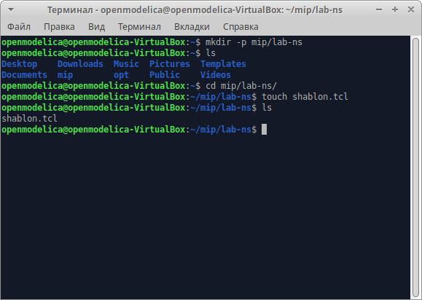

Рис. 1: Создание директории mip для лабораторной работы

Написанные код шаблона сценария для NS-2 (рис. 2).

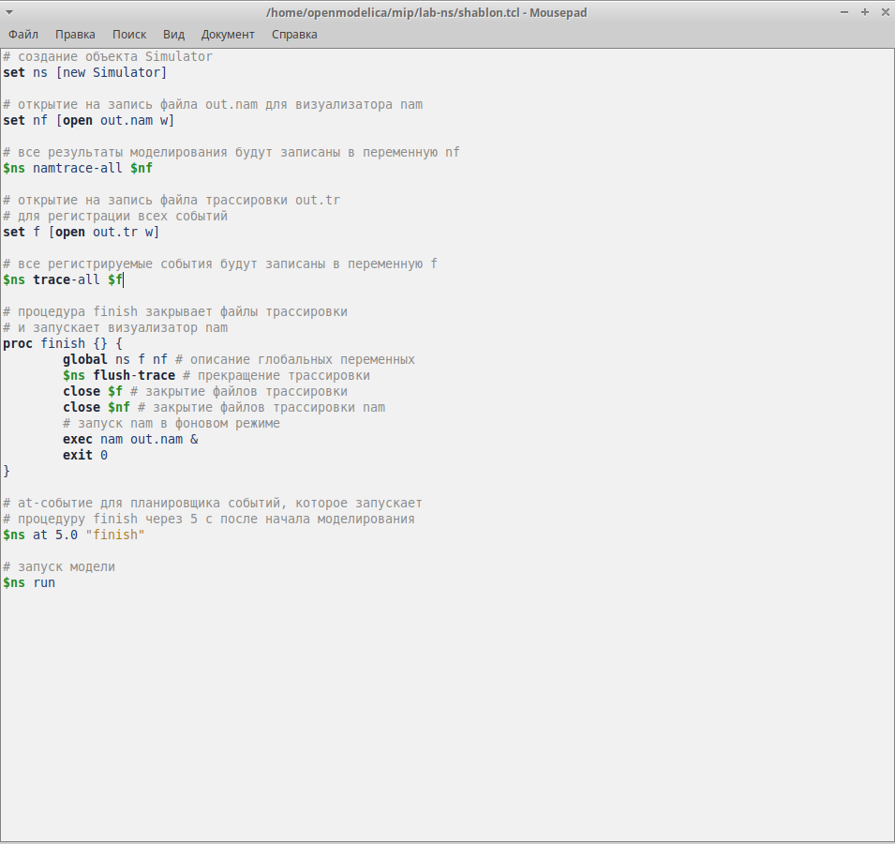

Рис. 2: Шаблон NS-2

Визуальное отображение работающей программы nam. В данном этапе никакого визуального отображения нет, т.к. нет прописанных протоколов передачи данных, агента для генерации и приёма трафика и at-событий. (рис. 3).

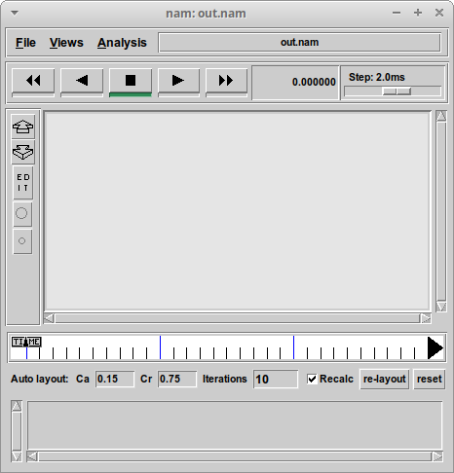

Рис. 3: out.nam

## 4.2 Задание 2. Простой пример описания топологии сети, состоящей из двух узлов и одного соединения

Скопировали написанный в предыдущем задании шаблон NS-2 в файл example1.tcl. На основе данного шаблона будем моделировать сеть передачи данных. (рис. 4).

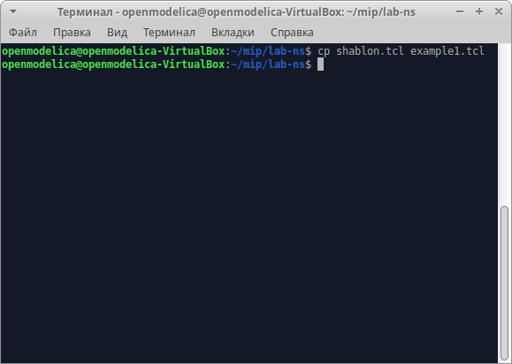

Рис. 4: Скопировали шаблон сценария NS-2 в файл example1

Реализация модели. Добавил 2 узла, соединил узлы дуплексным соединением с полосой пропускания 2 Мб/с и задержкой 10 мс, очередью с обслуживанием типа DropTail. Написал агента для приёма и генерации трафика. Добавил at-события. (рис. 5).

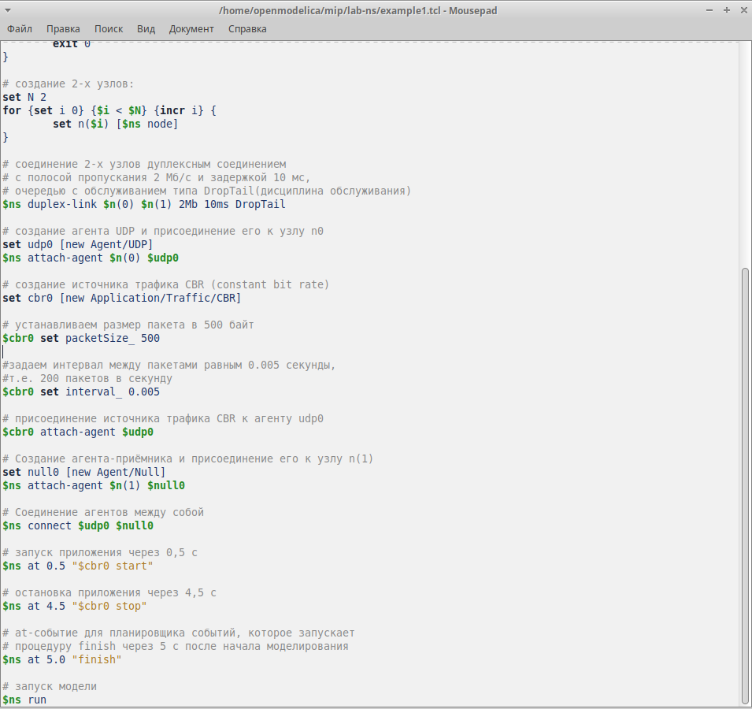

Рис. 5: Шаблон NS-2

Результат добавления описания топологии сети. Видим, что через 0.5 секунд из узла 0 данные поступают к узлу 1. Поступление остановится через 4.5 секунды. (рис. 6).

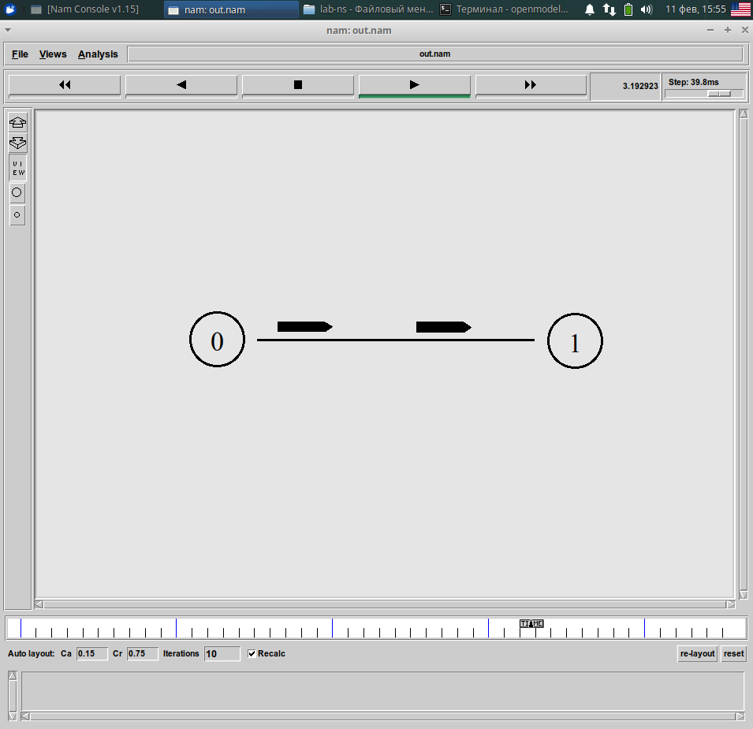

Рис. 6: out.nam

## 4.3 Задание 3. Пример с усложнённой топологией сети

Скопировали написанный в предыдущем задании шаблон NS-2 в файл example2.tcl. На основе данного шаблона добавил описание моделируемой сети из 4 узлов. (рис. 7).

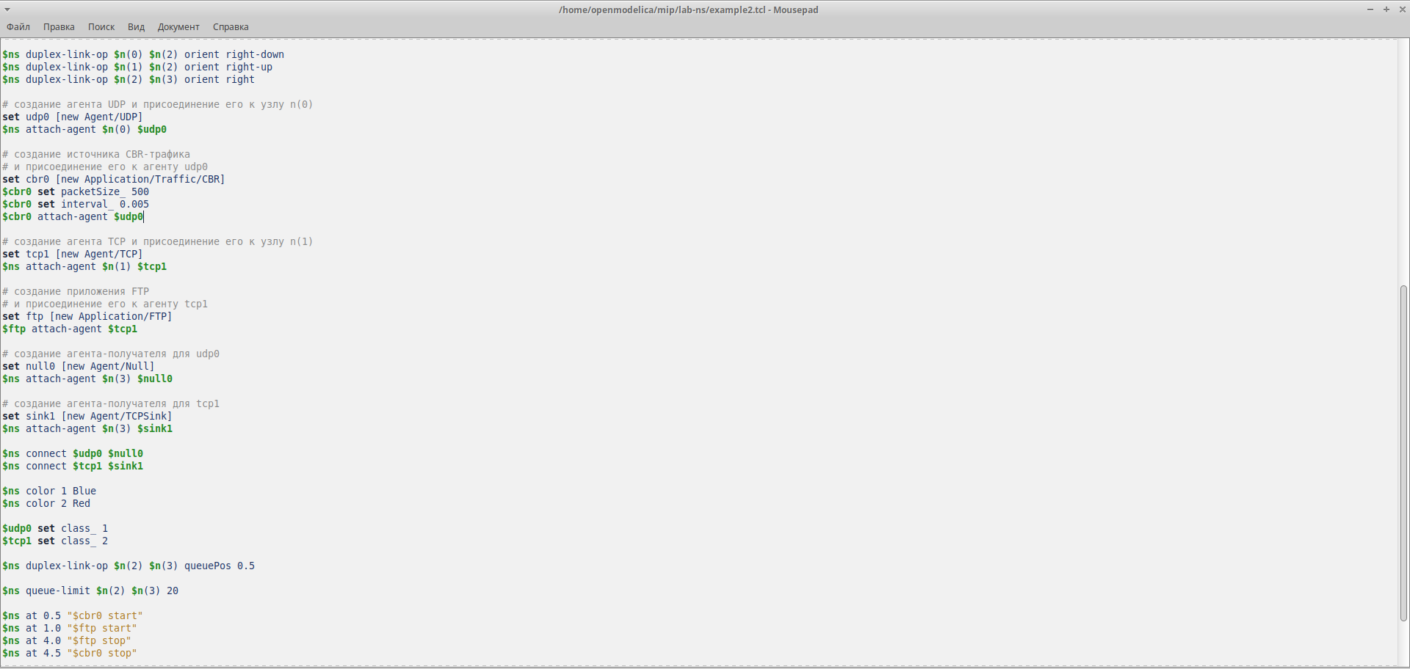

Рис. 7: Усложнённая топология сети

На данных изображениях отображена визуальная работа усложнённой топологии сети. На рисунке 9 видим, что от узла 0 к узлу 2, от узла 1 к узлу 2 передаётся трафик, а от узла 2 передается трафик к узлу 3. Соединение 2 и 3 имеется полосу 1Мб, а от каждого узла передается по 200 пакетов. Соответственно, пакеты должны теряться. Так же, мы видим, как накапливается очередь. У нас наложены ограничения на размер очереди, поэтому она сбрасывается при её достижении. (рис. 8), (рис. 9)

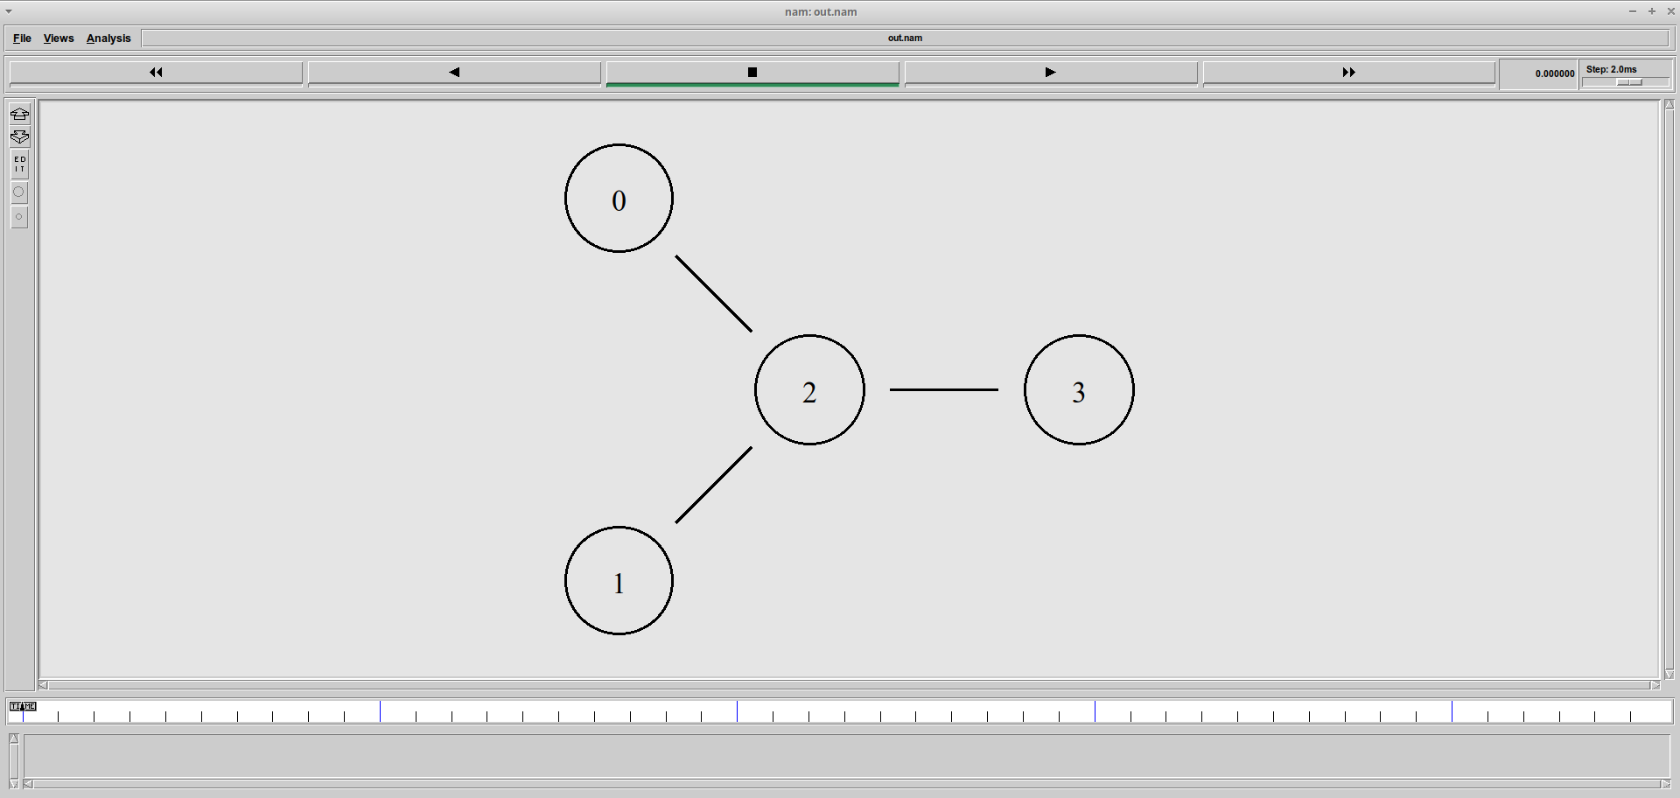

Рис. 8: out.nam

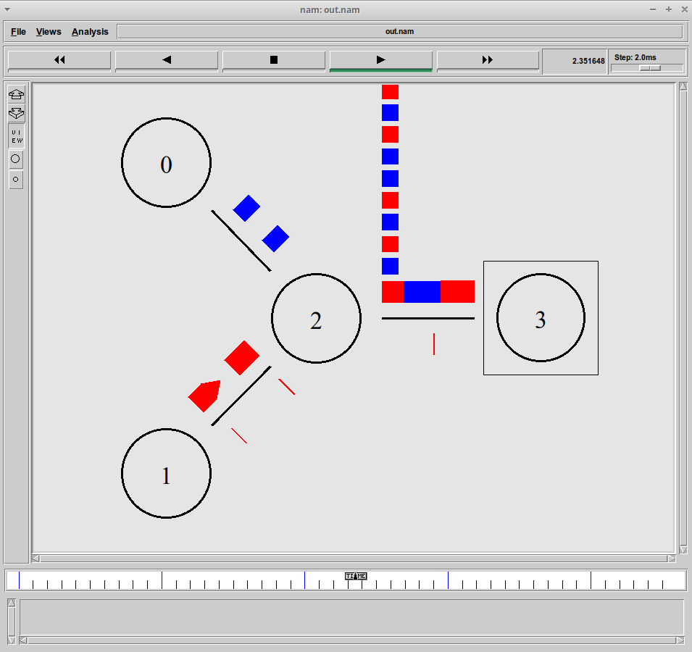

Рис. 9: out.nam

## 4.4 Задание 4. Пример с кольцевой топологией сети

Скопировали написанный в предыдущем задании шаблон NS-2 в файл example3.tcl. На основе данного шаблона добавил описание моделируемой сети из 7 узлов. (рис. 10).

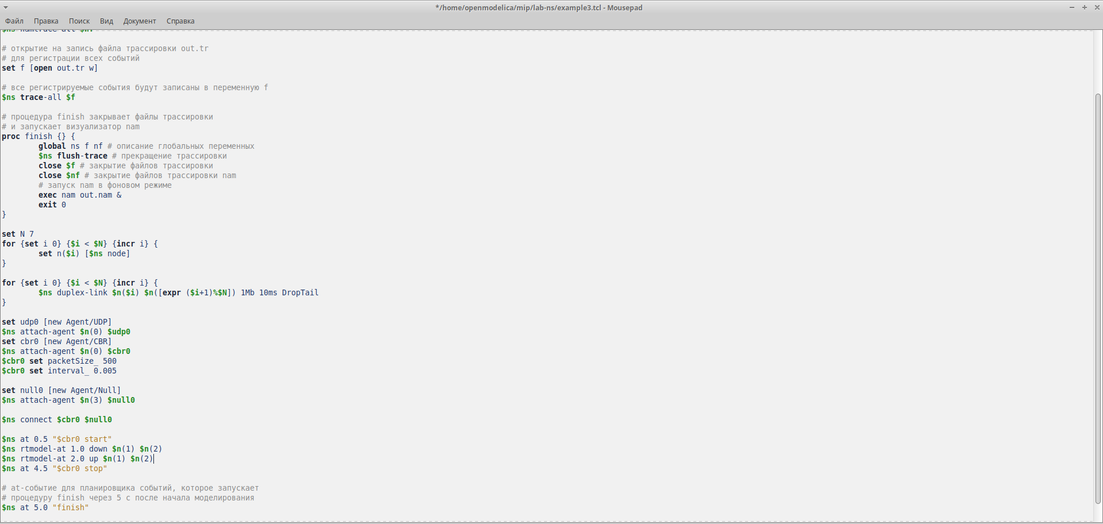

Рис. 10: Кольцевая топология сети

В at-событии прописано событие на разрыва соединения между узлами n(1) и n(2) на время в одну секунду. Во время разрыва пакеты не доходят до узла 3. (рис. 11)

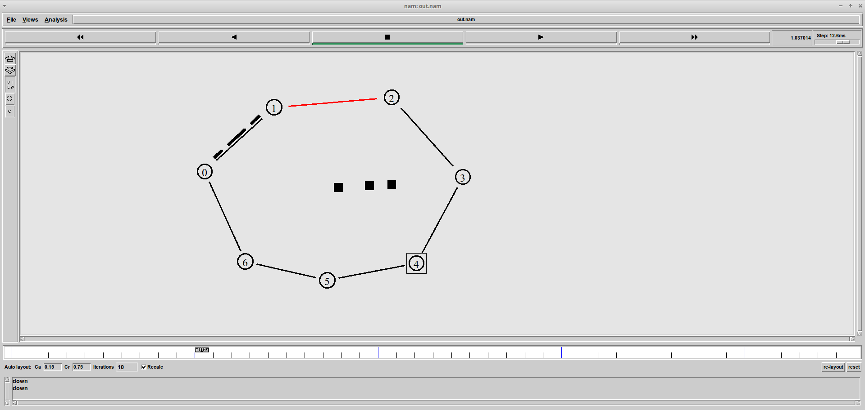

Рис. 11: out.nam

Чтобы пакеты доходили до конечного узла при разрыве, необходимо в начала программы, а после команды создания объекта Simulator добавить $ns rtproto DV (рис. 12)

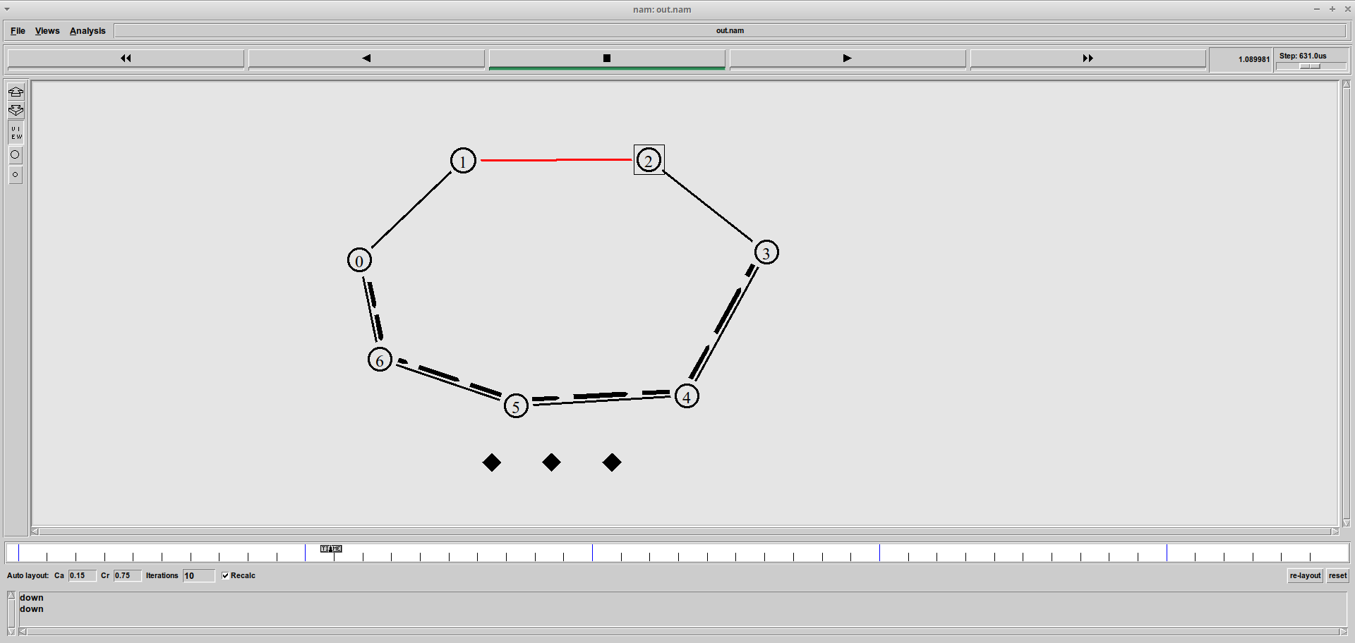

Рис. 12: out.nam

## 4.5 Упражнение для самостоятельной реализации.

Все пункты упражнения выполнены. Результаты представлены в скриншотах. Передача пакетов идет по кратчайшему пути от узла 0 к узлу 5. При разрыве соединения между узлами 0 и 1, строится другой путь до узла 5. Когда разрыв прекращается, передача пакетов дальше идет по кратчайшему. (рис. 13), (рис. 14), (рис. 15), (рис. 16)

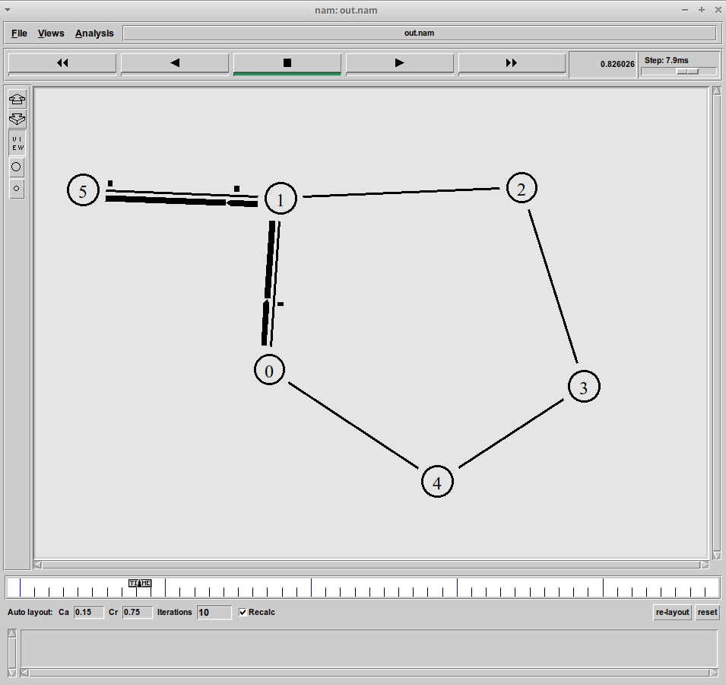

Рис. 13: out.nam

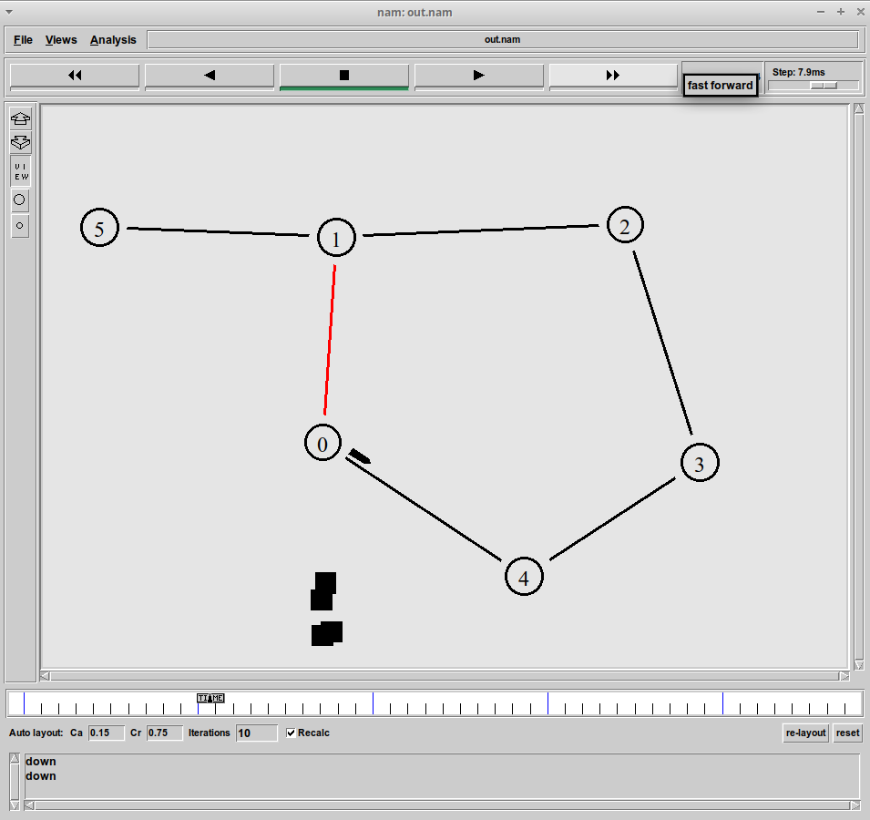

Рис. 14: out.nam

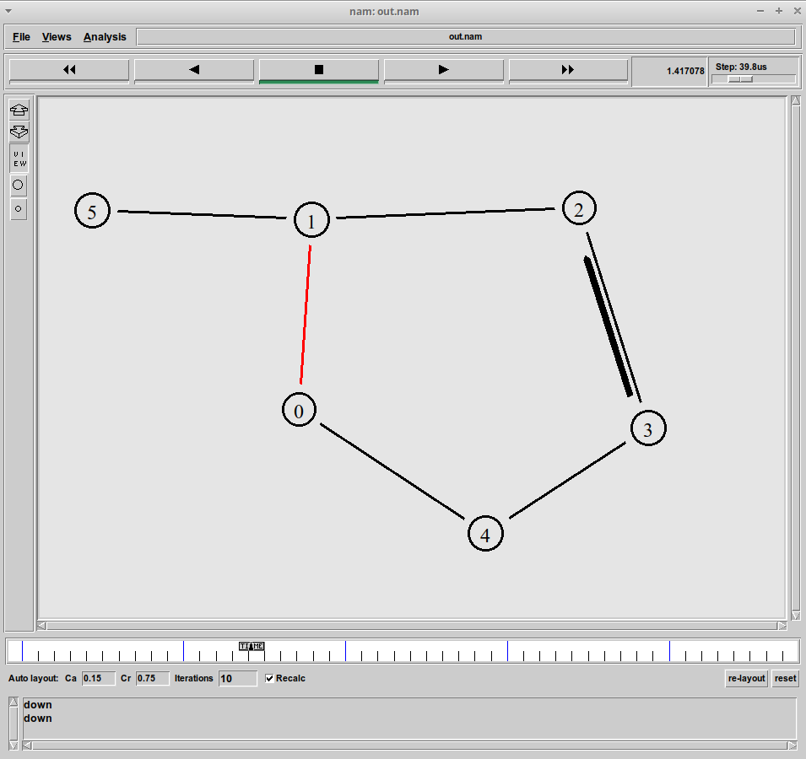

Рис. 15: out.nam

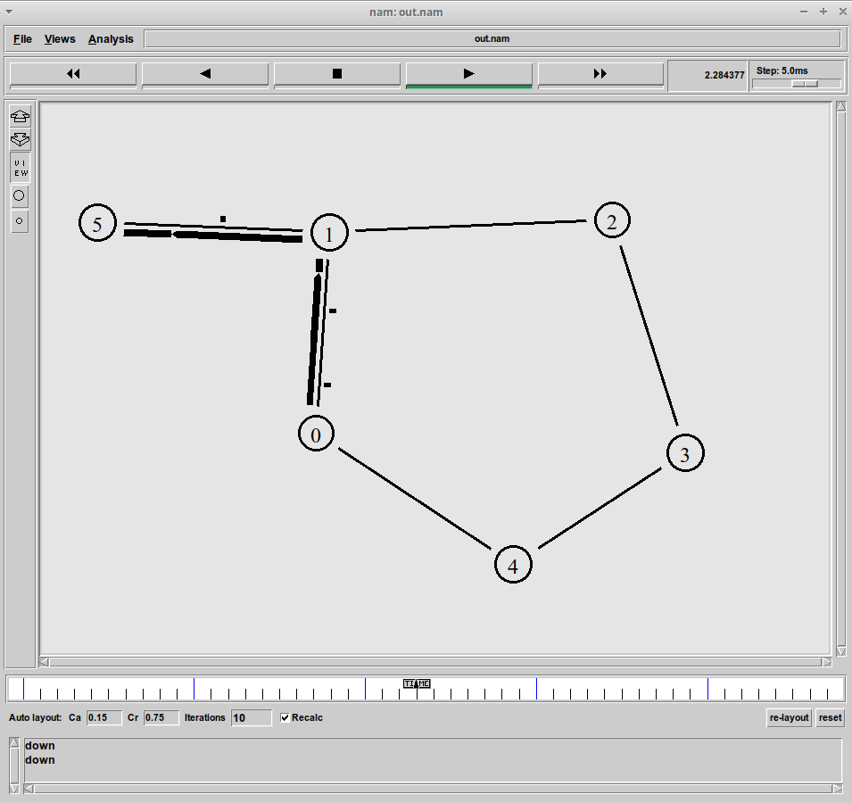

Рис. 16: out.nam

Код реализации. (рис. 17)

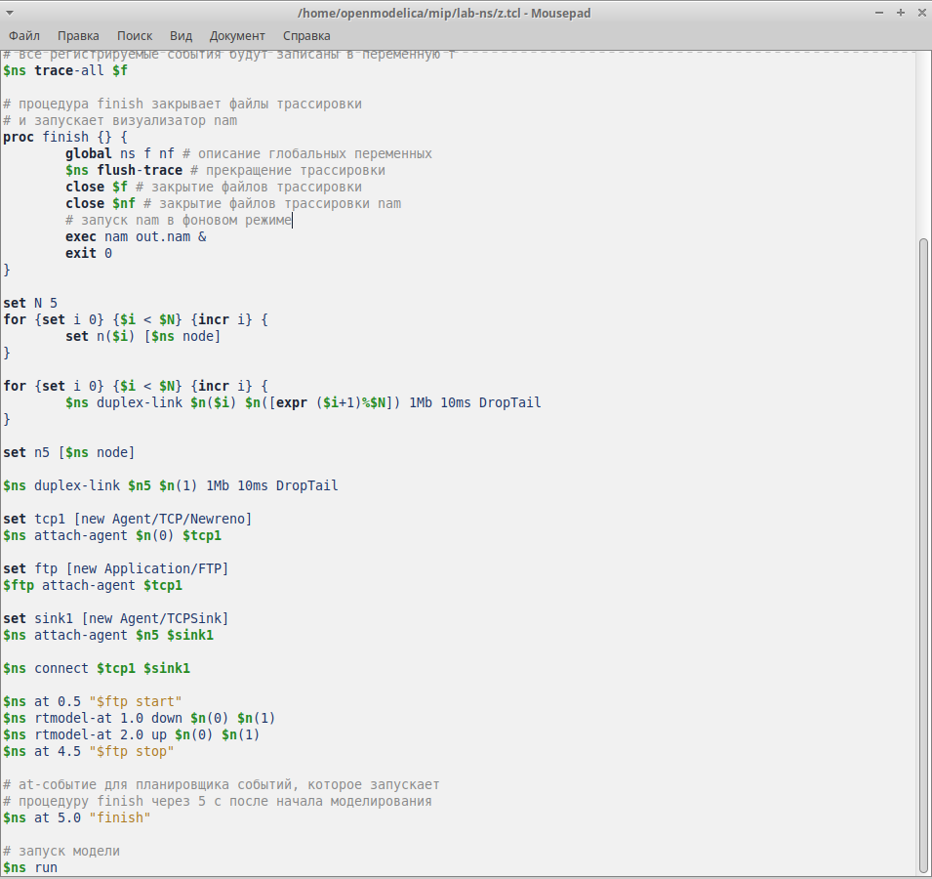

Рис. 17: out.nam

# 5 Выводы

Приобрел навыки моделирования сетей передачи данных с помощью средства имитационного моделирования NS-2.

# Список литературы